

دانشگاه آزاد اسلامی واحد تهران جنوب

گزارش سمینار درس بینایی ماشین

کارشناسی ارشد رشته مهندسی پزشکی گرایش بیوالکتریک

**عنوان مقاله**

Breast ultrasound image classification and physiological assessment based on GoogLeNet

نگارنده:

**هانیه البرزی**

بهار 1403

**چکیده**

طبقه‌بندی تصاویر اولتراسوند پزشکی بر اساس شبکه عصبی کانولوشنال، مدل اصلی طبقه‌بندی سرطان پستان است، اما توانایی ادراکی محدود آن، توانایی آن را برای به دست آوردن اطلاعات جهانی محدود می‌کند.

در مجموع ۸۸۰ تصویر سونوگرافی پستان از ۷۰۰ بیمار شامل ۱۰۳ تصویر طبیعی، ۴۶۷ تصویر تومور بدخیم و ۲۱۰ تصویر تومور خوش خیم جمع آوری شد. در این مقاله، تشخیص تصاویر سونوگرافی پستان با ساخت مدل CNN GoogLeNet محقق شد. ابتدا تصاویر پستان بر اساس مدل تلویزیون پیش پردازش شدند. پس از آن، مدل CNN آموزش داده شد و مدل دقیق تری با دامنه کاربرد وسیع تری بر اساس Inception بهبود یافته به دست آمد. سپس ویژگی های تصویری را استخراج می کنیم اندازه های متفاوت؛ سپس، طبقه‌بندی ویژگی‌ها در طبقه‌بندی‌کننده‌های مدل‌های مختلف برای تشخیص خوش‌خیم و بدخیم سرطان پستان تکمیل شد. در همین حال، تحلیل تطبیقی ​​برای تأیید برتری انجام شد.

زمان آموزش طبقه بندی به طور موثر کاهش یافت و میزان دقت طبقه بندی بهبود یافت و به ۹۶.۳۷٪ همراه با یادگیری ترانسفورماتور رسید. ارزش ضرر به ۰.۳۴۹۲ کاهش یافته است. سپس دقت طبقه بندی مدل های مختلف سازه ای در دو مدل مورد بحث قرار می گیرد. نتایج نشان می دهد که GoogLeNet مزایای زیادی در تشخیص تصاویر اولتراسوند سرطان سینه دارد. تأثیر مهاجرت بر نتایج تجربی بیشتر مورد بحث قرار می گیرد. در نهایت، همراه با یادگیری انتقال، سه مدل به طور جداگانه مورد آزمایش قرار گرفتند. نتایج نشان می‌دهد که یادگیری انتقالی می‌تواند عملکرد سیستم را بهبود بخشد. بر اساس مدل تلویزیون و مدل GoogLeNet، این مقاله روشی برای تشخیص و طبقه‌بندی سرطان پستان بر اساس ترکیب مدل تلویزیون و GoogLeNet و یادگیری انتقال طراحی می‌کند. آزمایش‌ها نشان می‌دهد که این روش می‌تواند بخشی از بافت آسیب‌دیده توسط مارکرها در تصاویر اولتراسونیک را ترمیم کند، به طور موثر ویژگی‌های ندول تیروئید را استخراج کند و به طور دقیق قضاوت کند که آیا پستان بیمار است یا خیر، که کارایی تشخیصی پزشکان را تا حد زیادی بهبود می‌بخشد.

**کلید واژه:** تشخیص سرطان پستان, یادگیری انتقالی, یادگیری عمیق, طبقه بندی تصویر, GoogLeNet

**فهرست مطالب**

فصل 1. بیان مساله و ضرورت انجام پژوهش 2

1-1پیشگفتار ............................................................................................................................................2

1-2 بیان مساله 2

1-3 اهمیت و ضرورت انجام پژوهش 2

فصل 2. روش پیشنهادی 4

2-1 مقدمه 4

1-1-2 مواد و روش ها 4

1-1-1-2 شبکه عصبی کانولوشنال 4

2-1-1-2 انتقال یادگیری 5

2-1-2 ساخت مجموعه داده 5

2-2-1-2 پیش پردازش تصویر 5

3-2-2-1-2 آزمایشات 6

فصل 3. بحث و نتیجه‌گیری، پیشنهادها و جمع‌بندی 10

3-1 بحث 10

1-1-3 نتیجه گیری 10

مراجع 11

# فصل 1. بیان مساله و ضرورت انجام پژوهش

## پیشگفتار

سرطان سینه شایع ترین بیماری در بین زنان و عامل اصلی مرگ و میر ناشی از سرطان در زنان است .تصاویر سونوگرافی پزشکی به دلیل مزایایی مانند مزیت کم هزینه، سرعت سریع و غیر تهاجمی به طور گسترده مورد استفاده قرار می گیرند و همچنین به روشی رایج برای تشخیص سرطان سینه تبدیل شده است تجزیه و تحلیل سیستم تشخیص به کمک کامپیوتر تصاویر سونوگرافی می تواند به طور موثر کمبود و عدم تعادل منابع پزشک را در تنظیمات پزشکی برطرف کند. هدف نهایی آن دستیابی به طبقه بندی خودکار تومورهای پستان بر اساس کمک کامپیوتری است. تصاویر سونوگرافی طبقه بندی غیرطبیعی پستان یک پیوند مهم در تشخیص به کمک رایانه (CAD) است و نتایج طبقه بندی آن می تواند به شما کمک کند.

## 1-2 بیان مساله

**سرطان پستان** به [انگلیسی](https://fa.wikipedia.org/wiki/%D8%B2%D8%A8%D8%A7%D9%86_%D8%A7%D9%86%DA%AF%D9%84%DB%8C%D8%B3%DB%8C): Breast cancer به نوعی [سرطان](https://fa.wikipedia.org/wiki/%D8%B3%D8%B1%D8%B7%D8%A7%D9%86) گفته می‌شود که از بافت [پستان](https://fa.wikipedia.org/wiki/%D9%BE%D8%B3%D8%AA%D8%A7%D9%86) آغاز می‌شود.[[۷]](https://fa.wikipedia.org/wiki/%D8%B3%D8%B1%D8%B7%D8%A7%D9%86_%D9%BE%D8%B3%D8%AA%D8%A7%D9%86#cite_note-7) نشانه‌های این سرطان شامل [توده](https://fa.wikipedia.org/wiki/%D8%AA%D9%88%D8%AF%D9%87) در [پستان](https://fa.wikipedia.org/wiki/%D9%BE%D8%B3%D8%AA%D8%A7%D9%86)، تغییر در شکل ظاهری، فرورفتگی‌های کوچک پوستی، خروج مایع از نوک پستان، نوک فرورفته پستان یا پوست قرمز و خشک (پوسته‌پوسته) پستان باشد. در بیماران دچار [متاستاز](https://fa.wikipedia.org/wiki/%D9%85%D8%AA%D8%A7%D8%B3%D8%AA%D8%A7%D8%B2)، دردهای استخوانی، تورم و بزرگی [گره‌های لنفاوی](https://fa.wikipedia.org/wiki/%DA%AF%D8%B1%D9%87%E2%80%8C%D9%87%D8%A7%DB%8C_%D9%84%D9%86%D9%81%D8%A7%D9%88%DB%8C)، [تنگی نفس](https://fa.wikipedia.org/wiki/%D8%AA%D9%86%DA%AF%DB%8C_%D9%86%D9%81%D8%B3) یا زردی [یرقان](https://fa.wikipedia.org/wiki/%DB%8C%D8%B1%D9%82%D8%A7%D9%86) هم ممکن است دیده شود.

عوامل خطرساز جهت ابتلا به سرطان پستان شامل جنسیت مؤنث، [چاقی](https://fa.wikipedia.org/wiki/%DA%86%D8%A7%D9%82%DB%8C)، عدم فعالیت بدنی، [الکلیسم](https://fa.wikipedia.org/wiki/%D8%A7%D9%84%DA%A9%D9%84%DB%8C%D8%B3%D9%85)، [درمان جایگزینی هورمون](https://fa.wikipedia.org/wiki/%D8%AF%D8%B1%D9%85%D8%A7%D9%86_%D8%AC%D8%A7%DB%8C%DA%AF%D8%B2%DB%8C%D9%86%DB%8C_%D9%87%D9%88%D8%B1%D9%85%D9%88%D9%86) پس از [یائسگی](https://fa.wikipedia.org/wiki/%DB%8C%D8%A7%D8%A6%D8%B3%DA%AF%DB%8C)، [پرتوهای یونیزان](https://fa.wikipedia.org/wiki/%D9%BE%D8%B1%D8%AA%D9%88_%DB%8C%D9%88%D9%86%DB%8C%D8%B2%D8%A7%D9%86)، [منارک](https://fa.wikipedia.org/wiki/%D9%85%D9%86%D8%A7%D8%B1%DA%A9) زودهنگام آغاز [قاعدگی](https://fa.wikipedia.org/wiki/%D9%82%D8%A7%D8%B9%D8%AF%DA%AF%DB%8C) در سن‌های پائین‌تر، دیر بچه‌دار شدن یا عدم بارداری، سابقه قبلی سرطان پستان و سابقه خانوادگی سرطان پستان است.

 تشخیص سرطان پستان از طریق انجام [بیوپسی](https://fa.wikipedia.org/wiki/%D8%A8%D8%A7%D9%81%D8%AA%E2%80%8C%D8%A8%D8%B1%D8%AF%D8%A7%D8%B1%DB%8C) از بافت مشکوک امکان‌پذیر استوقتی تشخیص قطعی شد، آزمایش‌های دیگری انجام می‌شوند تا معلوم شود آیا سلول‌های سرطانی به بیرون از پستان نیز گسترش یافته‌اند یا خیر. و همچنین کدام روش درمانی مؤثرتر خواهد بود.

## 1-3 اهمیت و ضرورت انجام پژوهش

عواقب سرطان پستان بر حسب نوع سرطان، مرحله بالینی آن و سن فرد متغیر است. نرخ بقا ۵ ساله در [بریتانیا](https://fa.wikipedia.org/wiki/%D8%A8%D8%B1%DB%8C%D8%AA%D8%A7%D9%86%DB%8C%D8%A7) و [ایالات متحده آمریکا](https://fa.wikipedia.org/wiki/%D8%A7%DB%8C%D8%A7%D9%84%D8%A7%D8%AA_%D9%85%D8%AA%D8%AD%D8%AF%D9%87_%D8%A2%D9%85%D8%B1%DB%8C%DA%A9%D8%A7) بین ۸۰ تا ۹۰٪ است. در [کشورهای در حال توسعه](https://fa.wikipedia.org/wiki/%DA%A9%D8%B4%D9%88%D8%B1%D9%87%D8%A7%DB%8C_%D8%AF%D8%B1_%D8%AD%D8%A7%D9%84_%D8%AA%D9%88%D8%B3%D8%B9%D9%87) نرخ بقا پائین‌تر است. در سطح جهانی، سرطان پستان شایع‌ترین [سرطان زنان](https://fa.wikipedia.org/wiki/%D8%B3%D8%B1%D8%B7%D8%A7%D9%86%E2%80%8C%D8%B4%D9%86%D8%A7%D8%B3%DB%8C_%D8%B2%D9%86%D8%A7%D9%86) است و ۲۵٪ همه موارد را شامل می‌شود در سال ۲۰۱۸ میلادی، ۲ میلیون بیمار جدید و ۶۲۷٬۰۰۰ مورد مرگ ناشی از آن گزارش شد این سرطان در کشورهای توسعه‌یافته شایع‌تر استو میزان شیوع آن در زنان، ۱۰۰ برابر مردان است.

بر پایه اظهار متخصصان در ایران، سالانه هشت هزار نفر به سرطان پستان مبتلا می‌شوند و شیوع ابتلا به سرطان پستان در بین زنان ایرانی حدود ۳۰ تا ۳۵ مورد در ۱۰۰ هزار نفر است.

همان‌طور که در **Error! Reference source not found.** نشان داده شده‌است، ....

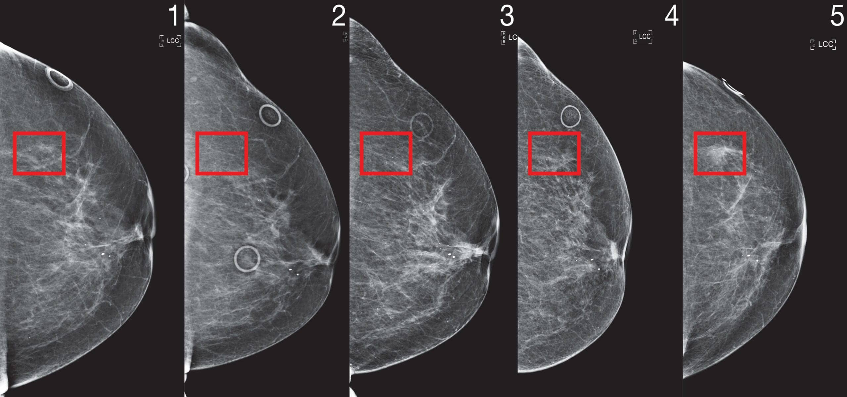

**Error! Reference source not found.**.تصاویر سرطان پستان در مراحل مختلف.

# فصل 2. روش پیشنهادی

## 2-1 مقدمه

در این مقاله، شبکه‌های عصبی کانولوشنال و مدل تلویزیون را برای طبقه‌بندی تصاویر اولتراسوند پستان ترکیب می‌کنیم.

### 1-1-2 مواد و روش ها

#### 1-1-1-2 شبکه عصبی کانولوشنال

شبکه عصبی کانولوشن (CNN) یک پرسپترون چند لایه برای یادگیری نظارت شده است که یک فناوری محبوب در فناوری تشخیص تصویر مبتنی بر هوش مصنوعی فعلی است. این فرآیند چند لایه تشخیص تصویر انسان را شبیه به شبکه عصبی بیولوژیکی تقلید می‌کند، ویژگی‌های تصویر اصلی را استخراج می‌کند و در نتیجه پیچیدگی مدل را کاهش می‌دهد و پارامترهای بهینه‌سازی را کاهش می‌دهد و روشی موثر برای استخراج تصویر است. ویژگی ها (وانگ و همکاران، ۲۰۱۸). سپس، ویژگی های استخراج شده به شبکه کاملا متصل وارد می شود. CNN شامل لایه ورودی، لایه پنهان و لایه خروجی است که در میان آنها روش های رایج ساخت لایه پنهان شامل لایه کانولوشن، لایه ادغام و لایه کاملا متصل است. ورودی تصویر به لایه کانولوشن عمدتاً برای استخراج ویژگی‌ها، استخراج یک ویژگی در هر نقشه ویژگی، تکمیل استخراج ویژگی‌ها از طریق لایه کانولوشن و به روز رسانی وزن از طریق انتشار مداوم پشت در طول فرآیند آموزش استفاده می‌شود.

همان‌طور که در **Error! Reference source not found.** نشان داده شده‌است، ....

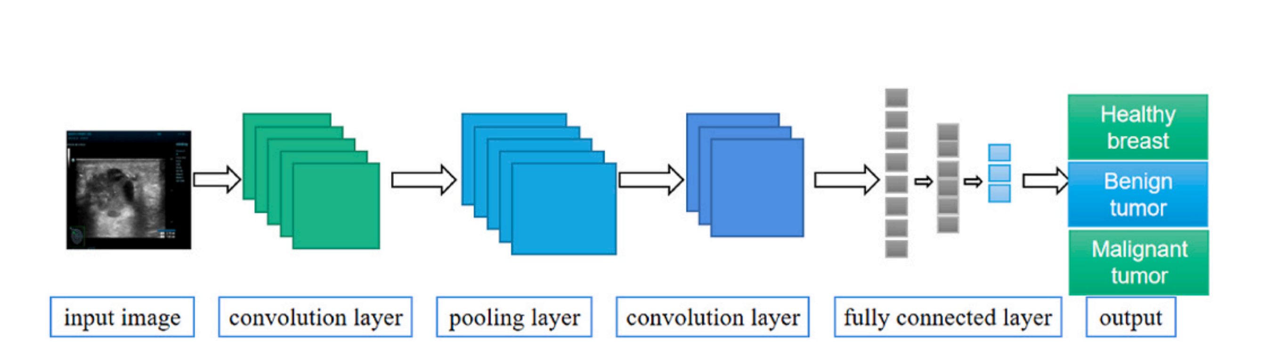

شکل1-2:دیاگرام تنظیم و پردازش تصویر CNN

#### 2-1-1-2 انتقال یادگیری

یادگیری انتقال را می توان به مراحل زیر تقسیم کرد.

1: تعداد زیادی مجموعه داده با برچسب های کامل و مرتبط با دامنه هدف را انتخاب کنید، از آنها برای آموزش پارامترها در لایه استخراج ویژگی عصبی استفاده کنید. مدل شبکه، و از مدل آموزش دیده برای استخراج موثر ویژگی ها از نمونه هدف استفاده کنید.

(۲) به طور موثر لایه کاملا متصل باقی مانده و لایه طبقه بندی شبکه عصبی را مطابق با وظیفه واقعی سفارشی کنید.

(۳) در نهایت، با توجه به وضعیت واقعی، نمونه کار نهایی برای آموزش و تنظیم دقیق پارامترهای مدل شبکه بازسازی شده نهایی برای تکمیل انتقال استفاده می‌شود. یادگیری. زیرا مجموعه داده تجربی نسبتاً کوچک است و تصاویر انتخاب شده با تصاویر مختلف در دامنه منبع متفاوت هستند، مدل با فریز کردن مدل به خوبی تنظیم می شود.

### 2-1-2 ساخت مجموعه داده

تقویت مجموعه داده

این آزمایش تعداد کمی از مجموعه داده ها را جمع آوری کرد و نیاز به تقویت مجموعه داده ها داشت. این مقاله مجموعه داده را فقط با استفاده از چرخش و ترجمه تقویت می کند. چرخش تصویر به فرآیند چرخاندن یک تصویر در یک زاویه خاص با توجه به یک موقعیت خاص اشاره دارد و ترجمه تصویر عبارت است از حرکت دادن تمام پیکسل های تصویر به صورت افقی (در جهت X) یا عمودی (در جهت Y) مطابق با یک مکان مشخص.

#### 2-2-1-2 پیش پردازش تصویر

نویز اغلب در مجموعه داده های تصویر آکوستیک وجود دارد و نوع نویز معمولاً نویز خالدار است. فیلتر میانه می تواند به خوبی با نویز لکه در فیلتر فضایی مقابله کند. فیلتر میانی می تواند نویز لکه ها را حذف کند و اطلاعات لبه را در تصویر حفظ کند. با این حال، الگوی فیلتر میانه نباید خیلی بزرگ باشد، در غیر این صورت تصویر مستعد تار شدن است. در این آزمایش فیلتر میانه ۳×۳ اتخاذ شده است و نتایج در شکل ۳ نشان داده شده است. مشاهده می شود که نویز لکه ای از تصویر اولتراسوند پس از فیلتر میانی حذف می شود و لبه تومور آشکارتر می شود.

##### **1-2-2-1-2 بازیابی تصویر بر اساس مدل تلویزیون**

کارشناسان حاشیه نویسی دستی را انجام می دهند که شامل علامت گذاری ناحیه آسیب دیده در تصاویر اولتراسوند است و در نتیجه بافت و دقت تصویر ناحیه مورد تجزیه و تحلیل را به خطر می اندازد. داده های در دست توسط افراد برچسب گذاری می شوند. کارشناسان به صورت دستی داده ها را برچسب گذاری می کنند که مستلزم شناسایی ناحیه آسیب دیده در تصاویر اولتراسوند است که منجر به از بین رفتن مقداری دانه و کاهش دقت و کامل بودن تصویر ناحیه مورد تجزیه و تحلیل می شود. مجموعه داده فعلی توسط حاشیه نویسان انسانی حاشیه نویسی شده است. متخصصان حرفه ای حاشیه نویسی دستی را انجام می دهند که شامل نشان دادن ناحیه آسیب دیده در تصاویر اولتراسوند است که منجر به اعوجاج برخی از بافت ها و تأثیر بر دقت و کلیت تصویر در منطقه مورد تجزیه و تحلیل می شود. این بر آموزش بعدی تأثیر می گذارد، بنابراین تصویر نیاز به این دارد تعمیر شود.

همان‌طور که در **Error! Reference source not found.** نشان داده شده‌است، ....

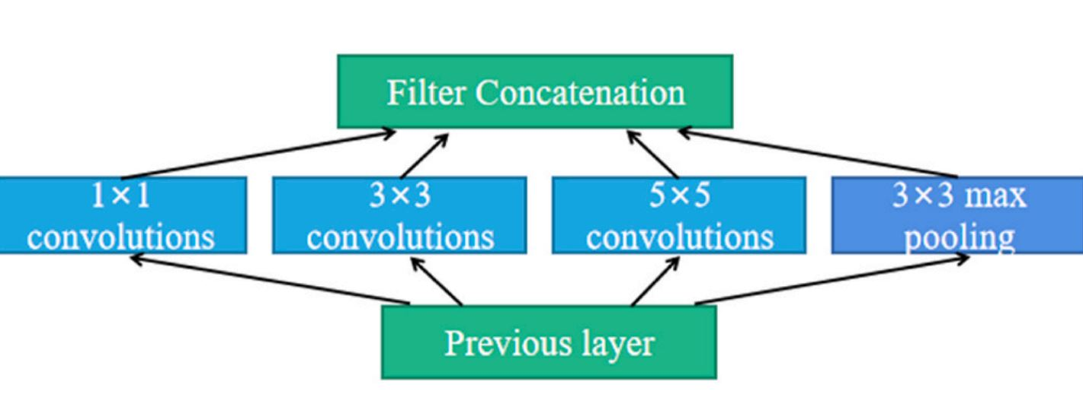

**Error! Reference source not found.**:تبدیل تصویر به سبک تلویزیون

3-2-2-1-2 آزمایشات

مجموع داده ها

در مجموع ۸۸۰ تصویر سونوگرافی پستان از ۷۰۰ بیمار ۲۵ تا ۷۵ ساله، شامل ۱۰۳ تصویر طبیعی، ۴۶۷ تصویر تومور بدخیم و ۲۱۰ تصویر تومور خوش خیم جمع آوری شد. در میان آنها، برخی از تصاویر نیز دارای توده های متعدد هستند، یعنی یک تصویر مربوط به چند ماسک است. اگر تصاویر با چند ماسک به عنوان جفت داده های متعدد در نظر گرفته شوند، در مجموع می توان از ۶۳۰ جفت جفت تصویر ماسک اولتراسوند برای تقسیم بندی در این مجموعه داده ابزار تولید مجموعه داده، نرم افزار برچسب گذاری تصویر Labelme است که به زبان پایتون نوشته شده است. تولید هر برچسب تحت راهنمایی پزشکان حرفه ای انجام می شود. مجموعه داده های اصلی در شکل زیر۵ نشان داده شده است. شکل زیر تا شکل زیر به ترتیب تصاویر اولتراسوند پستان ساخته شده توسط خود هستند. اندازه تصویر و برچسب اصلی ۷۶۸ × ۱۰۲۴ است.

همان‌طور که در **Error! Reference source not found.** نشان داده شده‌است، ....

**Error! Reference source not found.**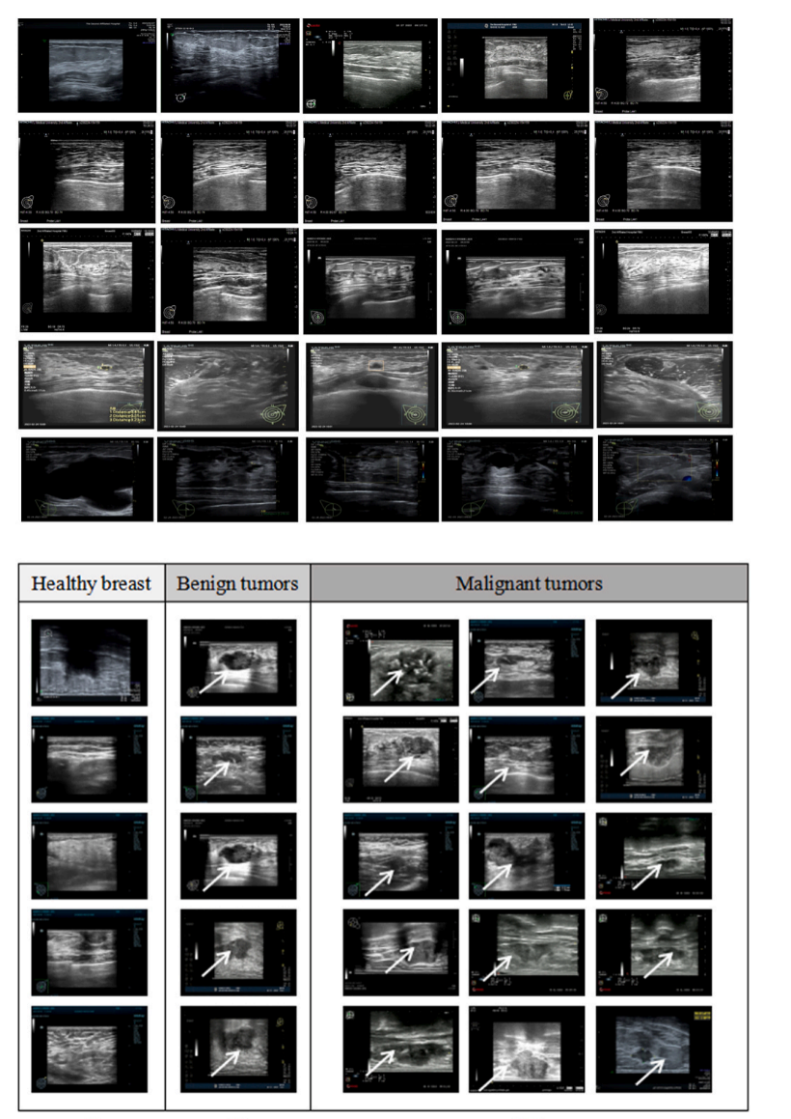تصاویر پستان و نشان دادن تومور ها

**4-2-2-1-2. جزئیات آزمایش**

پردازش مجموعه داده

داده های موجود حاوی برچسب های انسانی است. این بر آموزش های بعدی تأثیر می گذارد، بنابراین تصویر نیاز به تعمیر دارد در این مطالعه از بازیابی تصویر تطبیقی ​​مدل تلویزیون برای تصاویر استفاده کردیم. به منظور بررسی صحت مدل GoogLeNet آموزش داده شده از ابتدا و مقایسه آن با AlexNet، مجموعه داده را به سه تقسیم کردیم.

قطعات: ۶۰% به عنوان مجموعه آموزشی، ۲۰% به عنوان مجموعه تایید و ۲۰% به عنوان مجموعه تست استفاده شد. عملکرد مدل به طور جداگانه مورد آزمایش و مقایسه قرار گرفت. هنگام مقایسه و تجزیه و تحلیل ویژگی‌های طبقه‌بندی مدل GoogLeNet همراه با یادگیری انتقال، از نمودارهای موردی تقویت‌شده برای آموزش این سه مدل بر اساس LeNet۵، VGG۱۶ و GoogLeNet بهبود یافته استفاده شد. سپس ۶۰۰ پلات به عنوان مجموعه داده های آزمون برای آزمایش سه مدل فوق به ۵ گروه تقسیم شدند. سپس از مدل‌های LeNet۵، VGG و GoogLeNet برای انجام آزمایش‌ها بر روی مجموعه آموزشی و مجموعه آزمایشی استفاده شد.

4-2-2-1-3. طبقه بندی تصاویر سونوگرافی پستان بر اساس شبکه خنثی GoogLeNet

کل شبکه به ۵ بلوک تقسیم می شود که هر کدام دارای ۲ لایه کانولوشن و ۱ لایه حداکثر لایه تلفیقی است. برای ماژول اول، اندازه هسته کانولوشن حجم دو لایه کانولوشن مربوطه روی ۳۲ تنظیم شده است، و کانولوشن به روشی تغییرناپذیر ابعادی انجام می شود. سپس از تابع فعال سازی relu برای افزایش غیرخطی بودن مدل و روش منظم سازی l۲ استفاده می شود.

برای لایه کانولوشن پذیرفته شده است تا مشکل اضافه برازش احتمالی کل مدل را کاهش دهد. پس از دو لایه کانولوشن، خروجی پاسخ‌دهنده cor به یک لایه جمع‌بندی حداکثر منتقل می‌شود و pool_size مربوطه روی (۲،۲) تنظیم می‌شود، به طوری که خروجی کل شبکه ۳۲*۵۰*۵۰ است. سپس با همان پارامترهای اول ماژول، تعداد هسته های کانولوشن ۴۸ است. پس از ساختار مشابه آخرین ماژول، خروجی کل شبکه به ۴۸*۲۵*۲۵ تبدیل می شود. سپس خروجی مربوطه را در بلوک بعدی وارد کنید و اندازه هسته کانولوشن لایه کانولوشن مربوطه را ۶۴ تنظیم کنید.

مدل به ۶۴*۱۲*۱۲ تبدیل شده است. پس از عبور از این لایه های کانولوشن و ادغام، سپس از طریق یک ماژول مشابه، تعداد هسته های کانولوشن در لایه کانولوشن روی ۹۶ تنظیم می شود، به طوری که خروجی کل شبکه ۹۶*۶*۶ می شود. سپس از طریق یک ماژول مشابه، تعداد هسته های کانولوشن متناظر به ۱۲۸ تنظیم می شود. در نهایت، پس از عبور کل خروجی به لایه اتصال کامل، با استفاده از روش های dropout و منظم سازی L۲، over fitting شبکه کاهش می یابد.

4-2-2-1-4. تحلیل مقایسه ای GoogLeNet سنتی و AlexNet

چارچوب اصلی یادگیری عمیق در این آزمایش از do mestic PaddlePaddle۲.۱.۲ و python۳.۸ به عنوان ابزار برنامه نویسی استفاده می کند. دلیل اصلی انتخاب PaddlePaddle این است که انواع مدل های شبکه عصبی کلاسیک با ساختار بهینه شده را می توان در فریم ورک بارگذاری کرد مانند LeNet، AlexNet، GoogLeNet

# فصل 3. بحث و نتیجه‌گیری، پیشنهادها و جمع‌بندی

3-1 بحث

سرطان سینه نوعی بیماری بالینی است که شیوع بالایی دارد و سال به سال بر میزان بروز آن افزوده می شود. در حال حاضر، رایج ترین روش برای تشخیص سرطان سینه سونوگرافی است (Xia et al., ۲۰۱۴). با این حال، تبعیض مصنوعی پزشکان تا حدی ذهنی است و تحت تأثیر خستگی و عوامل دیگر خواهد بود. بنابراین، کاربرد یادگیری عمیق و ساخت شبکه عصبی کانولوشنال برای تشخیص سرطان پستان اهمیت عملی گسترده ای برای بهبود کارایی تشخیصی پزشکان دارد. تشخیص تصویر و طبقه بندی شامل الف

انواع فناوری ها، از جمله پردازش تصویر و پردازش، استخراج ویژگی، آموزش مدل سازی و غیره. در دهه‌های اخیر تحقیقات کارشناسان و محققان داخلی و خارجی، طبقه‌بندی تصاویر از طبقه‌بندی دستی به طبقه‌بندی یادگیری ماشین تغییر کرده است. به عنوان یک الگوریتم جدید یادگیری ماشین، یادگیری عمیق نقش مهمی در علم و فناوری، زیست‌شناسی، ماشین‌آلات و سایر زمینه‌ها با کارایی یادگیری قدرتمند و سرعت مدل‌سازی هدف دارد .آزمایش‌ها نشان می‌دهد که این روش می‌تواند بخشی از بافت آسیب‌دیده توسط نشانگرها را در تصاویر سونوگرافی ترمیم کند و به طور موثر ویژگی‌های تصاویر پستان را برای قضاوت دقیق استخراج کند که کارایی تشخیصی پزشکان را تا حد زیادی بهبود می‌بخشد. در مقایسه با روش های دیگر در سال های اخیر، نتایج نشان می دهد که روش پیشنهادی بهترین عملکرد را در شبکه انتها به انتها و تمام اتوماتیک دارد. اگرچه یادگیری عمیق به طور گسترده در زمینه پردازش تصویر پزشکی استفاده می شود، اما هنوز هم تنگناهای زیادی برای شکستن دارد و باید در زمینه پزشکی بهبود یابد.

1-1-3 نتیجه گیری

در این مقاله از روش تعمیر تصویر تطبیقی ​​بر اساس مدل تلویزیون برای پیش پردازش تصویر اولتراسوند پستان استفاده شده است. متعاقباً، معماری GoogLeNet ایجاد شد و تابع هزینه مربوطه، نرخ آموزش، میانگین متحرک نمایی، و تکنیک بهینه‌سازی برای هدف بهینه‌سازی پیکربندی شد و GoogLeNet بهبود یافته بر اساس یادگیری انتقال برای آموزش داده شد.

تشخیص سرطان سینه خوش خیم و بدخیم پس از آن به دست آوردیم

مراجع

-**1Breast ultrasound image classification and physiological assessment based on GoogLeNet Shao-Hua Chen a,* , Yan-Ling Wu b , Can-Yu Pan c , Luo-Yu Lian d , Qi-Chen Su a a Department of Ultrasound Medicine, The Second Affiliated Hospital of Fujian Medical University, Quanzhou, 362000, China b Respiratory Medicine, Quanzhou First Hospital of Fujian Medical University, Quanzhou, 362000, China c Medical Imaging Department, Quanzhou First Hospital of Fujian Medical University, Quanzhou, 362000, China d Department of Thoracic Surgery, Quanzhou First Hospital of Fujian Medical University, Quanzhou, 362000, China**

1. **:-2**[**"Breast Cancer Treatment (PDQ®)"**](https://www.cancer.gov/cancertopics/pdq/treatment/breast/Patient/page1/AllPages)**. NCI. 23 مه 2014.**[**Archived**](https://web.archive.org/web/20140705110404/http:/www.cancer.gov/cancertopics/pdq/treatment/breast/Patient/page1/AllPages)**from the original on 5 July 2014. Retrieved 29 June 2014.**
2. **↑**[**پرش به بالا به:۲٫۰۰**](https://fa.wikipedia.org/wiki/%D8%B3%D8%B1%D8%B7%D8%A7%D9%86_%D9%BE%D8%B3%D8%AA%D8%A7%D9%86#cite_ref-WCR2014_2-0)[**۲٫۰۱**](https://fa.wikipedia.org/wiki/%D8%B3%D8%B1%D8%B7%D8%A7%D9%86_%D9%BE%D8%B3%D8%AA%D8%A7%D9%86#cite_ref-WCR2014_2-1)[**۲٫۰۲**](https://fa.wikipedia.org/wiki/%D8%B3%D8%B1%D8%B7%D8%A7%D9%86_%D9%BE%D8%B3%D8%AA%D8%A7%D9%86#cite_ref-WCR2014_2-2)[**۲٫۰۳**](https://fa.wikipedia.org/wiki/%D8%B3%D8%B1%D8%B7%D8%A7%D9%86_%D9%BE%D8%B3%D8%AA%D8%A7%D9%86#cite_ref-WCR2014_2-3)[**۲٫۰۴**](https://fa.wikipedia.org/wiki/%D8%B3%D8%B1%D8%B7%D8%A7%D9%86_%D9%BE%D8%B3%D8%AA%D8%A7%D9%86#cite_ref-WCR2014_2-4)[**۲٫۰۵**](https://fa.wikipedia.org/wiki/%D8%B3%D8%B1%D8%B7%D8%A7%D9%86_%D9%BE%D8%B3%D8%AA%D8%A7%D9%86#cite_ref-WCR2014_2-5)[**۲٫۰۶**](https://fa.wikipedia.org/wiki/%D8%B3%D8%B1%D8%B7%D8%A7%D9%86_%D9%BE%D8%B3%D8%AA%D8%A7%D9%86#cite_ref-WCR2014_2-6)[**۲٫۰۷**](https://fa.wikipedia.org/wiki/%D8%B3%D8%B1%D8%B7%D8%A7%D9%86_%D9%BE%D8%B3%D8%AA%D8%A7%D9%86#cite_ref-WCR2014_2-7)[**۲٫۰۸**](https://fa.wikipedia.org/wiki/%D8%B3%D8%B1%D8%B7%D8%A7%D9%86_%D9%BE%D8%B3%D8%AA%D8%A7%D9%86#cite_ref-WCR2014_2-8)[**۲٫۰۹**](https://fa.wikipedia.org/wiki/%D8%B3%D8%B1%D8%B7%D8%A7%D9%86_%D9%BE%D8%B3%D8%AA%D8%A7%D9%86#cite_ref-WCR2014_2-9)[**۲٫۱۰**](https://fa.wikipedia.org/wiki/%D8%B3%D8%B1%D8%B7%D8%A7%D9%86_%D9%BE%D8%B3%D8%AA%D8%A7%D9%86#cite_ref-WCR2014_2-10)[**۲٫۱۱**](https://fa.wikipedia.org/wiki/%D8%B3%D8%B1%D8%B7%D8%A7%D9%86_%D9%BE%D8%B3%D8%AA%D8%A7%D9%86#cite_ref-WCR2014_2-11)[**World Cancer Report 2014**](https://archive.org/details/worldcancerrepor0000unse_p0u5)**. World Health Organization. 2014. pp. Chapter 5.2.**[**ISBN**](https://fa.wikipedia.org/wiki/%D8%B4%D9%85%D8%A7%D8%B1%D9%87_%D8%A7%D8%B3%D8%AA%D8%A7%D9%86%D8%AF%D8%A7%D8%B1%D8%AF_%D8%A8%DB%8C%D9%86%E2%80%8C%D8%A7%D9%84%D9%85%D9%84%D9%84%DB%8C_%DA%A9%D8%AA%D8%A7%D8%A8)[**978-92-832-0429-9**](https://fa.wikipedia.org/wiki/%D9%88%DB%8C%DA%98%D9%87:%D9%85%D9%86%D8%A7%D8%A8%D8%B9_%DA%A9%D8%AA%D8%A7%D8%A8/978-92-832-0429-9)**.**
3. [**↑**](https://fa.wikipedia.org/wiki/%D8%B3%D8%B1%D8%B7%D8%A7%D9%86_%D9%BE%D8%B3%D8%AA%D8%A7%D9%86#cite_ref-NICHD_3-0)[**"Klinefelter Syndrome"**](https://web.archive.org/web/20121127030744/http:/www.nichd.nih.gov/health/topics/klinefelter_syndrome.cfm)**.**[**Eunice Kennedy Shriver National Institute of Child Health and Human Development**](https://fa.wikipedia.org/w/index.php?title=Eunice_Kennedy_Shriver_National_Institute_of_Child_Health_and_Human_Development&action=edit&redlink=1)**. 24 May 2007. Archived from**[**the original**](http://www.nichd.nih.gov/health/topics/klinefelter_syndrome.cfm)**on 27 November 2012.**
4. **↑**[**پرش به بالا به:۴٫۰**](https://fa.wikipedia.org/wiki/%D8%B3%D8%B1%D8%B7%D8%A7%D9%86_%D9%BE%D8%B3%D8%AA%D8%A7%D9%86#cite_ref-SEER2014_4-0)[**۴٫۱**](https://fa.wikipedia.org/wiki/%D8%B3%D8%B1%D8%B7%D8%A7%D9%86_%D9%BE%D8%B3%D8%AA%D8%A7%D9%86#cite_ref-SEER2014_4-1)[**"SEER Stat Fact Sheets: Breast Cancer"**](https://seer.cancer.gov/statfacts/html/breast.html)**. NCI.**[**Archived**](https://web.archive.org/web/20140703030149/http:/seer.cancer.gov/statfacts/html/breast.html)**from the original on 3 July 2014. Retrieved 18 June 2014.**
5. **↑**[**پرش به بالا به:۵٫۰**](https://fa.wikipedia.org/wiki/%D8%B3%D8%B1%D8%B7%D8%A7%D9%86_%D9%BE%D8%B3%D8%AA%D8%A7%D9%86#cite_ref-UK2013Prog_5-0)[**۵٫۱**](https://fa.wikipedia.org/wiki/%D8%B3%D8%B1%D8%B7%D8%A7%D9%86_%D9%BE%D8%B3%D8%AA%D8%A7%D9%86#cite_ref-UK2013Prog_5-1)[**"Cancer Survival in England: Patients Diagnosed 2007–2011 and Followed up to 2012"**](http://www.ons.gov.uk/ons/dcp171778_333318.pdf)**(PDF). Office for National Statistics. 29 اکتبر 2013.**[**Archived**](https://web.archive.org/web/20141129124915/http:/www.ons.gov.uk/ons/dcp171778_333318.pdf)**(PDF) from the original on 29 November 2014. Retrieved 29 June 2014.**
6. **↑**[**پرش به بالا به:۶٫۰**](https://fa.wikipedia.org/wiki/%D8%B3%D8%B1%D8%B7%D8%A7%D9%86_%D9%BE%D8%B3%D8%AA%D8%A7%D9%86#cite_ref-Bra2018_6-0)[**۶٫۱**](https://fa.wikipedia.org/wiki/%D8%B3%D8%B1%D8%B7%D8%A7%D9%86_%D9%BE%D8%B3%D8%AA%D8%A7%D9%86#cite_ref-Bra2018_6-1)[**۶٫۲**](https://fa.wikipedia.org/wiki/%D8%B3%D8%B1%D8%B7%D8%A7%D9%86_%D9%BE%D8%B3%D8%AA%D8%A7%D9%86#cite_ref-Bra2018_6-2)**Bray F, Ferlay J, Soerjomataram I, Siegel RL, Torre LA, Jemal A (November 2018).**[**"Global cancer statistics 2018: GLOBOCAN estimates of incidence and mortality worldwide for 36 cancers in 185 countries"**](https://semanticscholar.org/paper/83ab5cf89399bca5449f4a7baf1b1b3c2e1178c7)**. Ca. 68 (6): 394–424.**[**doi**](https://fa.wikipedia.org/wiki/%D8%B4%D9%86%D8%A7%D8%B3%D8%A7%DA%AF%D8%B1_%D8%A7%D8%B4%DB%8C%D8%A7%D8%A1_%D8%AF%DB%8C%D8%AC%DB%8C%D8%AA%D8%A7%D9%84)**:**[**10.3322/caac.21492**](https://doi.org/10.3322%2Fcaac.21492)**.**[**PMID**](https://fa.wikipedia.org/wiki/%D9%BE%D8%A7%D8%A8%E2%80%8C%D9%85%D8%AF)[**30207593**](https://pubmed.ncbi.nlm.nih.gov/30207593)**.**[**S2CID**](https://fa.wikipedia.org/wiki/%D8%B3%D9%85%D8%A7%D9%86%D8%AA%DB%8C%DA%A9_%D8%A7%D8%B3%DA%A9%D8%A7%D9%84%D8%B1)[**52188256**](https://api.semanticscholar.org/CorpusID:52188256)**.**
7. [**↑**](https://fa.wikipedia.org/wiki/%D8%B3%D8%B1%D8%B7%D8%A7%D9%86_%D9%BE%D8%B3%D8%AA%D8%A7%D9%86#cite_ref-7)[**"Breast Cancer"**](https://www.cancer.gov/cancertopics/types/breast)**. NCI. ژانویه 1980.**[**Archived**](https://web.archive.org/web/20140625232947/http:/www.cancer.gov/cancertopics/types/breast)**from the original on 25 June 2014. Retrieved 29 June 2014.**
8. [**↑**](https://fa.wikipedia.org/wiki/%D8%B3%D8%B1%D8%B7%D8%A7%D9%86_%D9%BE%D8%B3%D8%AA%D8%A7%D9%86#cite_ref-8)**Saunders, Christobel; Jassal, Sunil (2009).**[**Breast cancer**](https://books.google.com/books?id=as46WowY_usC&pg=PT123)**(1. ed.). Oxford: Oxford University Press. p. Chapter 13.**[**ISBN**](https://fa.wikipedia.org/wiki/%D8%B4%D9%85%D8%A7%D8%B1%D9%87_%D8%A7%D8%B3%D8%AA%D8%A7%D9%86%D8%AF%D8%A7%D8%B1%D8%AF_%D8%A8%DB%8C%D9%86%E2%80%8C%D8%A7%D9%84%D9%85%D9%84%D9%84%DB%8C_%DA%A9%D8%AA%D8%A7%D8%A8)[**978-0-19-955869-8**](https://fa.wikipedia.org/wiki/%D9%88%DB%8C%DA%98%D9%87:%D9%85%D9%86%D8%A7%D8%A8%D8%B9_%DA%A9%D8%AA%D8%A7%D8%A8/978-0-19-955869-8)**.**[**Archived**](https://web.archive.org/web/20151025013217/https:/books.google.com/books?id=as46WowY_usC&pg=PT123)**from the original on 25 October 2015.**
9. **↑**[**پرش به بالا به:۹٫۰**](https://fa.wikipedia.org/wiki/%D8%B3%D8%B1%D8%B7%D8%A7%D9%86_%D9%BE%D8%B3%D8%AA%D8%A7%D9%86#cite_ref-:0_9-0)[**۹٫۱**](https://fa.wikipedia.org/wiki/%D8%B3%D8%B1%D8%B7%D8%A7%D9%86_%D9%BE%D8%B3%D8%AA%D8%A7%D9%86#cite_ref-:0_9-1)[**۹٫۲**](https://fa.wikipedia.org/wiki/%D8%B3%D8%B1%D8%B7%D8%A7%D9%86_%D9%BE%D8%B3%D8%AA%D8%A7%D9%86#cite_ref-:0_9-2)[**۹٫۳**](https://fa.wikipedia.org/wiki/%D8%B3%D8%B1%D8%B7%D8%A7%D9%86_%D9%BE%D8%B3%D8%AA%D8%A7%D9%86#cite_ref-:0_9-3)[**۹٫۴**](https://fa.wikipedia.org/wiki/%D8%B3%D8%B1%D8%B7%D8%A7%D9%86_%D9%BE%D8%B3%D8%AA%D8%A7%D9%86#cite_ref-:0_9-4)[**۹٫۵**](https://fa.wikipedia.org/wiki/%D8%B3%D8%B1%D8%B7%D8%A7%D9%86_%D9%BE%D8%B3%D8%AA%D8%A7%D9%86#cite_ref-:0_9-5)[**۹٫۶**](https://fa.wikipedia.org/wiki/%D8%B3%D8%B1%D8%B7%D8%A7%D9%86_%D9%BE%D8%B3%D8%AA%D8%A7%D9%86#cite_ref-:0_9-6)[**"Integration of meta-analysis and supervised machine learning for pattern recognition in breast cancer using epigenetic data"**](https://www.sciencedirect.com/science/article/pii/S2352914821001192)**. Informatics in Medicine Unlocked (به انگلیسی). 24: 100629. 2021-01-01.**[**doi**](https://fa.wikipedia.org/wiki/%D8%B4%D9%86%D8%A7%D8%B3%D8%A7%DA%AF%D8%B1_%D8%A7%D8%B4%DB%8C%D8%A7%D8%A1_%D8%AF%DB%8C%D8%AC%DB%8C%D8%AA%D8%A7%D9%84)**:**[**10.1016/j.imu.2021.100629**](https://doi.org/10.1016%2Fj.imu.2021.100629)**.**[**ISSN**](https://fa.wikipedia.org/wiki/%D8%B4%D9%85%D8%A7%D8%B1%D9%87_%D8%A7%D8%B3%D8%AA%D8%A7%D9%86%D8%AF%D8%A7%D8%B1%D8%AF_%D8%A8%DB%8C%D9%86%E2%80%8C%D8%A7%D9%84%D9%85%D9%84%D9%84%DB%8C_%D9%BE%DB%8C%D8%A7%DB%8C%D9%86%D8%AF)[**2352-9148**](https://www.worldcat.org/issn/2352-9148)**.**